2015年4月高等教育自学考试全国统一命题考试
物流数学试卷
(课程代码05361)
本试卷共3页，满分l00分，考试时间l50分钟。
1．本卷所有试题必须在答题卡上作答。答在试卷上无效。试卷空白处和背面均可作草稿纸。
2．必须注明大、小题号，使用0．5毫米黑色字迹签字笔作答。
3．合理安排答题空间．超出答题区域无效。[[微信公众号：ikaoti]
一、简答题(本大题共l0小题，共60分)
1．(本题4分)
题1图中共有多少个奇点?多少条弧?
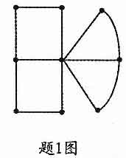
2．(本题4分)设随机变量X服从正态分布N(20，14²)，求P(X>6)，已知(1)=0．8413。
3．(本题4分)有A、B两种货物，A货物每件重80kg，体积0．12m³；B货物每件重20kg，
体积0．05m³。现有一辆载重2t的运货车，其有效容积为4．5m³，求最优配装方案。
4．(本题6分)有5个球，其中有3个自球，2个黑球，从中不放回地依次取球，每次只取1个，直到取到黑球为止，随机变量x表示取到黑球之前取到自球的个数。求随机变量X的概率分布和数学期望。
5．(本题6分)某厂每月需用某原料1500公斤，不允许缺货，每公斤每月保管费为60元，每次订货费用200元，求最佳订购批量及最佳订货周期。
6．(本题6分)某车场每天有4辆货车经过6个装卸点A₁，A₂，A₃，A₄，A₅，A₆，组织巡回运输。在A₁点装货，需要6个装卸工人；在A₂点卸货，需要5个装卸工人；在A₃点装货，需要8个装卸工人；在A₄点卸货，需要7个装卸工人；在如点装货，需要7个装卸工人；在A₅点卸货，需要5个装卸工人。试制定合理调配装卸工人的方案。
7．(本题7分)某车间只有一台工具打磨机，工人前来打磨工具是一个一个的到来，平均每小时到达5人，平均打磨工具所用时间为6分钟。求：
(1)前来打磨工具的工人的平均逗留时间。
(2)要使工人的平均逗留时间不超过4分钟，平均打磨时间应当不超过多少分钟?
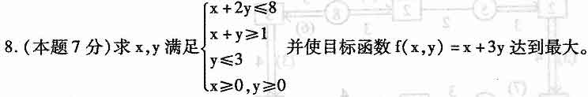
9．(本题8分)题9图是否是基本流向图?若不是将其调整为基本流向图。
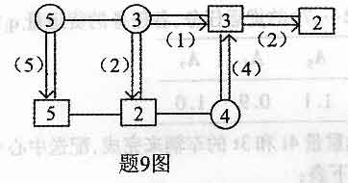
10．(本题8分)如题l0图所示的交通图，其中图中数字表示需运输的量(单位：t)，线上数字表示运输里程(单位：kin)，求最优设场点。
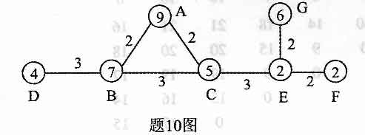
二、应用题(本大题共4小题，共40分)
11．(本题8分)在某种产品的零件加工中，零件Ⅰ和Ⅱ均可由机器A、
B.C加工，每套产品
由2个零件Ⅰ和3个零件Ⅱ组成，在一个工作日中，机器A能够生产20个零件Ⅰ或
30个零件Ⅱ，机器B能生产15个零件Ⅰ或60个零件Ⅱ，机器C能够生产30个零件
Ⅰ或40个零件Ⅱ。问如何安排机器的生产可使成套产品最多?
12．(本题l0分)求下列效益矩阵对应的指派问题的最优解。
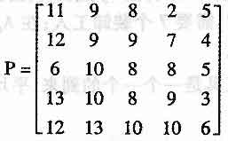
13．(本题l0分)用合并调整步骤的方法把题l3图调整为最优流向图。
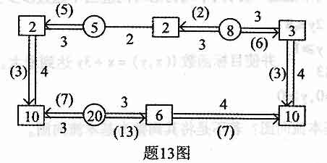
14．(本题l2分)有7个站点A_{i}(i=1，2…，7)的货运任务，各任务的货运量q_{i}(单位：t)为：
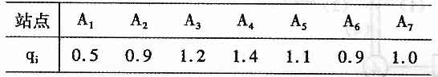
若这些任务由配送中心O发出的载重量4t和3t的车辆来完成，配送中心O到各站点以
及各站点之间的距离(单位：km)见下表：
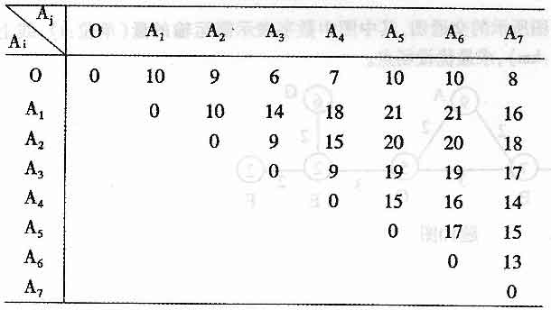
试用节约里程法制定合理的车辆行驶路线，以完成上述任务。

